Le cahier des charges de la première version du logiciel est le suivant :

* Le logiciel doit permettre de créer jusqu'à 5 travaux de sauvegarde
* Un travail de sauvegarde est défini par
  + Une appellation
  + Un répertoire source
  + Un répertoire cible
  + Un type (complet, différentiel)
* Le logiciel doit être utilisable à minima par des utilisateurs anglophones et Francophones
* L'utilisateur peut demander l'exécution d'un des travaux de sauvegarde ou l'exécution séquentielle de l'ensemble des travaux.
* ~~Les répertoires (sources et cibles) pourront être sur :~~
  + ~~Des disques locaux~~
  + ~~Des disques Externes~~
  + ~~Des Lecteurs reseaux~~
* Tous les éléments du répertoire source sont concernés par la sauvegarde
* Fichier Log journalier : RECUSIVITE OBLIGATOIRE?

Le logiciel doit écrire en temps réel dans un fichier log journalier l'historique des actions des travaux de sauvegarde. Les informations minimales attendues sont :

* + Horodatage (date heure)
  + Appellation du travail de sauvegarde
  + Adresse complète du fichier Source (format UNC)
  + Adresse complète du fichier de destination (format UNC)
  + Taille du fichier (dest ou src)
  + Temps de transfert du fichier en ms (négatif si erreur)
    - Application synchrone
* Le logiciel doit enregistrer en temps réel, dans un fichier unique, l'état d'avancement des travaux de sauvegarde. Les informations à enregistrer pour chaque travail de sauvegarde sont :
  + Appellation du travail de sauvegarde
  + Horodatage
  + Etat du travail de Sauvegarde (ex : Actif, Non Actif...)

Si le travail est actif :

* + Le nombre total de fichiers éligibles
  + La taille des fichiers à transférer
  + La progression
    - Nombre de fichiers restants
    - Taille des fichiers restants
    - Adresse complète du fichier Source en cours de sauvegarde
    - Adresse complète du fichier de destination
* Les emplacements des deux fichiers (log journalier et état) devront être étudiés pour fonctionner sur les serveurs des clients. De ce fait, les emplacements du type « c:\temp\ » sont à proscrire. (?)
* Les fichiers (log journalier et état) et les éventuels fichiers de configuration seront au format JSON. Pour permettre une lecture rapide via Notepad, il est nécessaire de mettre des retours à la ligne entre les éléments JSON. Une pagination serait un plus. (NewtonSoft fomat = Indeted)

Exemple de LOG

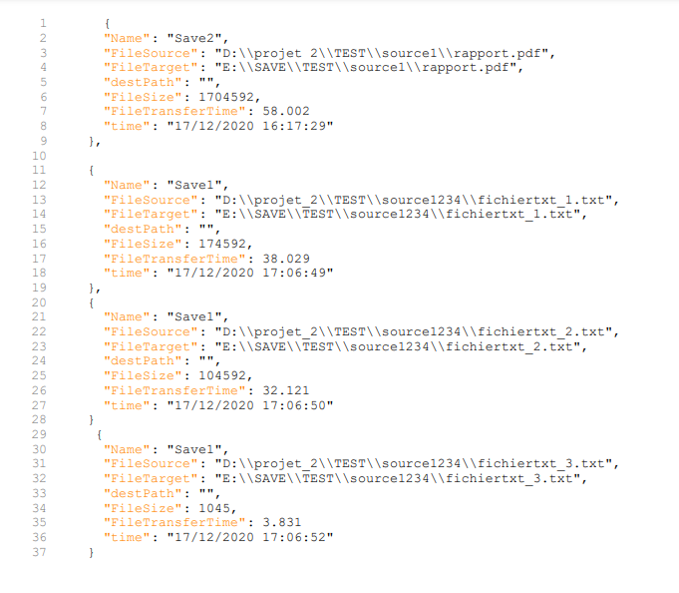

**Remarque importante** : si le logiciel donne satisfaction, la direction vous demandera de développer une version 2.0 utilisant une interface graphique WPF (basée sur l'architecture MVVM)